Czwartek 15.04.2021 j. angielski
Hello boys and girls!:-
Dziś Captain Jack zachęca Was do posłuchania nowej historyjki o urodzinach chłopca, którego znacie z wczorajszych zajęć pod tytułem ‘Peter’s birthday’ (‘Urodziny Peter’a’).
Spójrzcie na pierwszy obrazek, który też znacie już z wczorajszych zajęć, wskazujcie pomieszczenia w domu i spróbujcie sobie przypomnieć ich angielskie nazwy. Następnie zastanówcie się z rodzicami, o czym będzie historyjka (Kim jest chłopiec na obrazku, jaką zabawkę trzyma, ile ma lat i co będzie świętował?) Starajcie się używać jak najwięcej angielskich słów
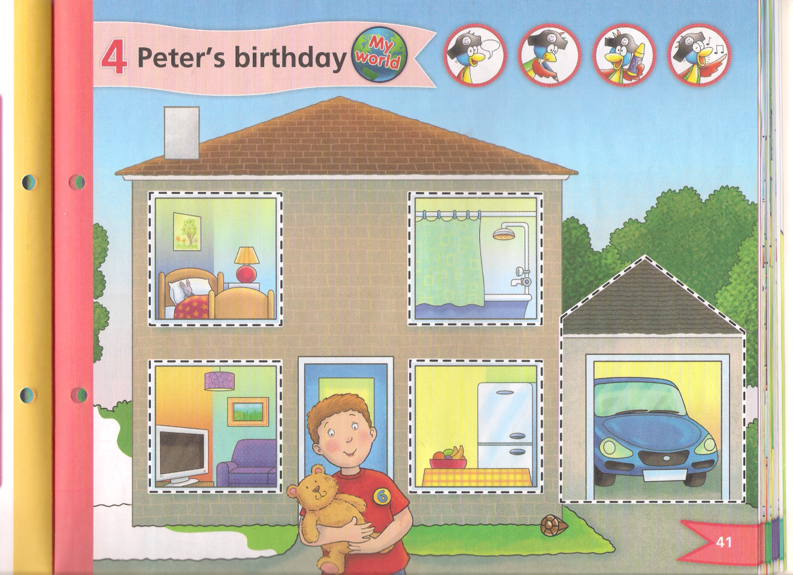
Ściągawka dla rodziców:
Chłopiec ma na imię Peter, trzyma swojego misia, ma 6 lat i będzie świętował swoje szóste urodziny.

Spójrzcie na drugi obrazek. Powiedzcie rodzicom, dlaczego Peter jest smutny, kto i dlaczego ukrywa się w kuchni, sypialni, łazience i salonie. Nazwijcie pomieszczenia przedstawione na obrazkach (kitchen, bedroom, bathroom, living room). 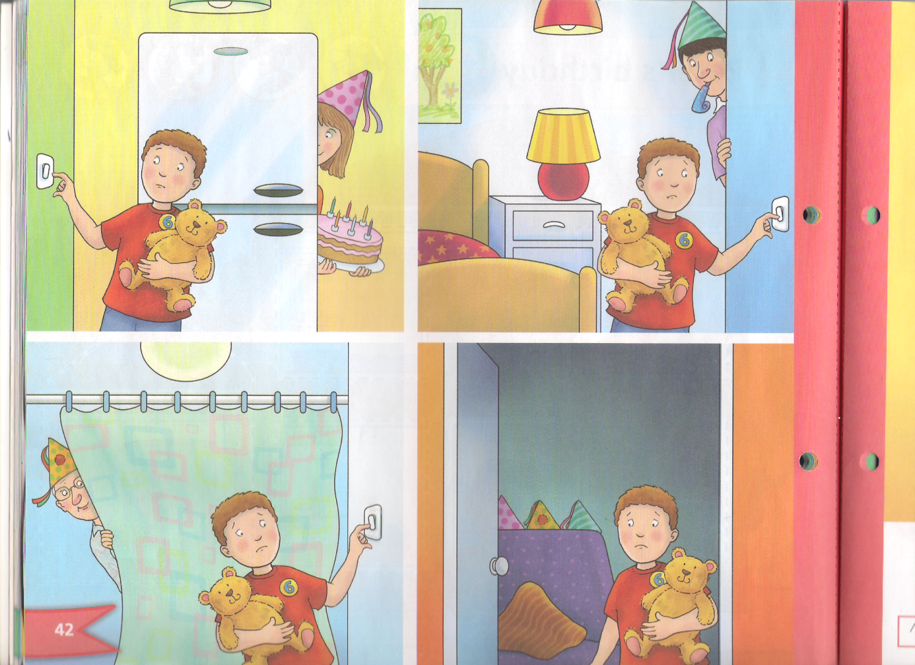
Ściągawka dla rodziców:
Peter jest smutny, ponieważ nigdzie nie widać jego rodziców ani dziadka, więc chłopiec myśli, że wszyscy zapomnieli o jego urodzinach. A tymczasem, mama, tata i dziadek ukrywają się, ponieważ w tajemnicy szykują dla niego urodzinową niespodziankę.
Słówka:
- mummy-mama
- daddy-tata
- grandpa-dziadek

Spójrzcie na ostatni obrazek i powiedzcie rodzicom, dlaczego Peter jest już szczęśliwy. Spróbujcie przypomnieć sobie, jak po angielsku nazywa się tort urodzinowy, świeczki, balony, czapki oraz jak składamy życzenia urodzinowe po angielsku.
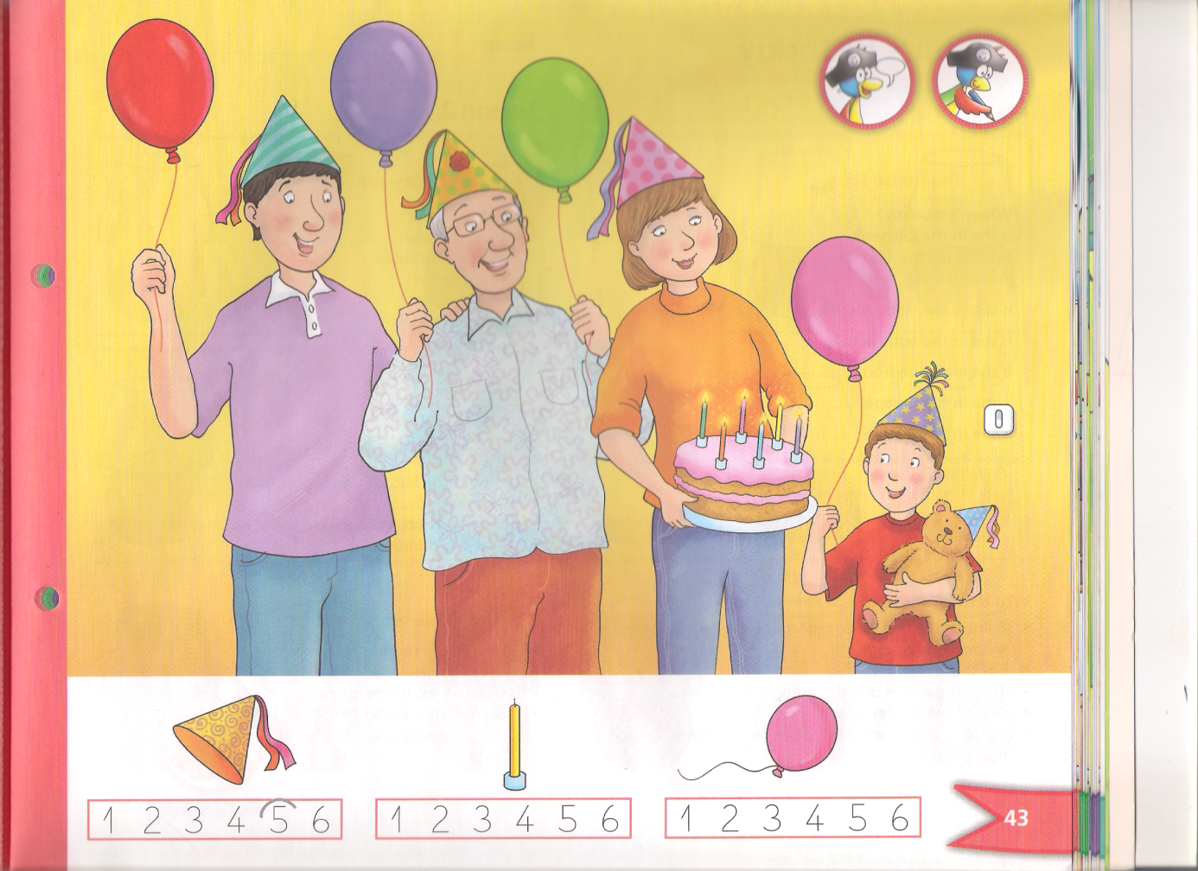
Ściągawka dla rodziców:
Peter jest już szczęśliwy, ponieważ okazało się, że rodzinka jednak nie zapomniała o jego urodzinach i przygotowała dla niego niespodziankę.
Słówka:
- birthday cake -tort urodzinowy
- candles- świeczki
- balloons- balony
- hats-czapki
- Happy Birthday! –Wszystkiego najlepszego z okazji urodzin!
A teraz posłuchajcie nagrania z historyjką, oglądając jednocześnie obrazki (możecie też próbować mówić kwestie historyjki wraz z nagraniem). Możecie wydrukować sobie ostatni obrazek, policzyć czapki, świeczki oraz balony i zakreślić właściwe cyferki (liczcie po angielsku).

Na koniec zachęcamy do słuchania i odgrywania piosenki z historyjki ‘Hip, hip hooray!’
Tekst piosenki i gesty:
(na wstępie klaszczemy i podskakujemy)

Hip, hip hooray! (wyrzucamy ramiona w górę stopniowo coraz wyżej)
Hip, hip hooray! (wyrzucamy ramiona w górę stopniowo coraz wyżej)

It’s Peter’s birthday! (udajemy, że trzymamy tort w rękach)
He’s six today! (pokazujemy 6 palców)
1, 2, 3, 4, 5, 6! (liczymy na palcach do 6 )
Happy Birthday! (przykucamy i podskakujemy radośnie, wyrzucając ramiona w górę)

Bawcie się dobrze i mówcie dużo po angielsku

Pozdrawiamy!
Captain Jack & Pani Ania

